大

数

据

技

术

安

装

文

档

|  |  |  |
| --- | --- | --- |
| 编写时间 | 作者 | 备注/日志 |
| 2020年10月4日 | THD | 完成虚拟机，操作系统，以及shell工具的安装，lrzsz工具安装 |
|  |  |  |
|  |  |  |
|  |  |  |
|  |  |  |
|  |  |  |

# 安装VMware

双击安装文件：VMware-workstation-full-15.5.6-16341506.exe文件

## 点击下一步：

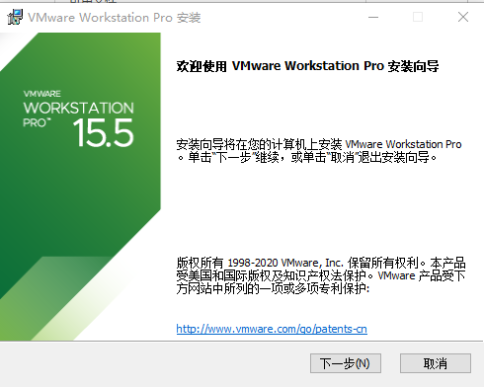

## 接受许可并下一步：

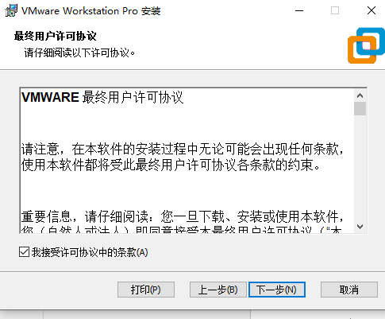

## 修改安装位置，按照自己磁盘分配情况选择，建议不放在系统盘，最后确定

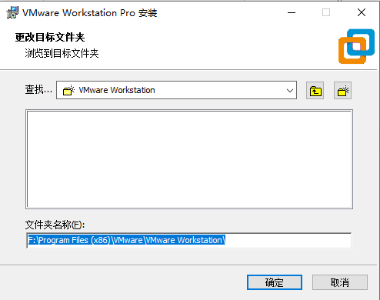

## 这里不需要增强型驱动，可以不勾选，点击下一步

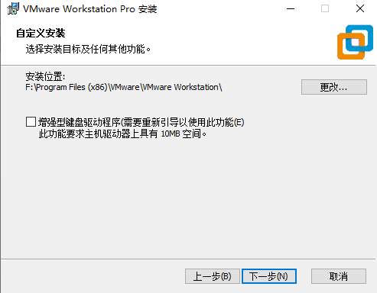

## 这两个可以不勾选，点击下一步

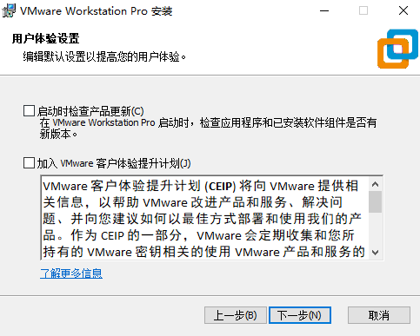

## 快捷方式根据自己需要选择勾选，这里我进行了勾选

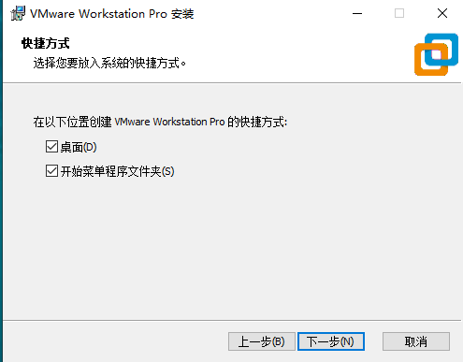

## 配置完成后，点击安装即可

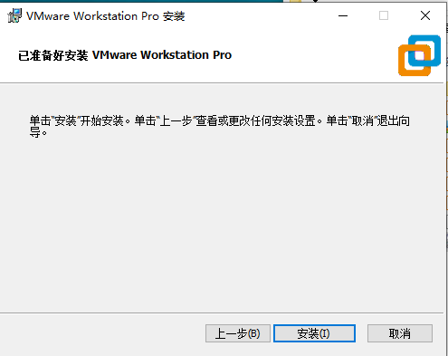

## 等待安装完成

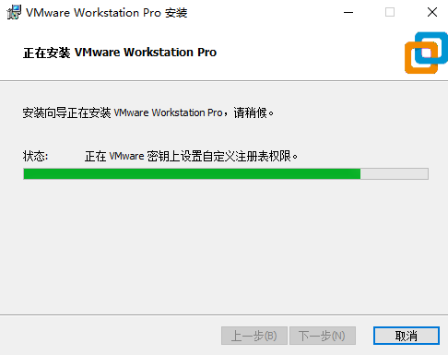

## 安装完成，可以选择输入许可证，也可以直接点击完成

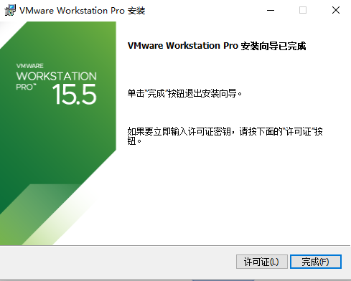

## 许可证

UY758-0RXEQ-M81WP-8ZM7Z-Y3HDA  
VF750-4MX5Q-488DQ-9WZE9-ZY2D6  
UU54R-FVD91-488PP-7NNGC-ZFAX6  
YC74H-FGF92-081VZ-R5QNG-P6RY4  
YC34H-6WWDK-085MQ-JYPNX-NZRA2

# 在虚拟机中安装Ubuntu操作系统

## 1.文件》新建虚拟机，选择典型安装

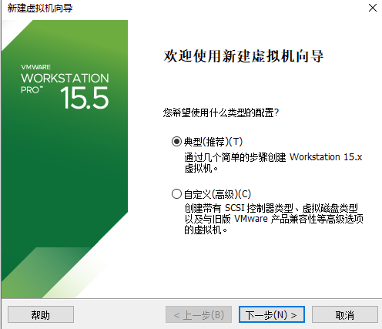

## 2.点击浏览，找到自己的系统镜像地址（大家地址也许跟我不一样），然后点击下一步

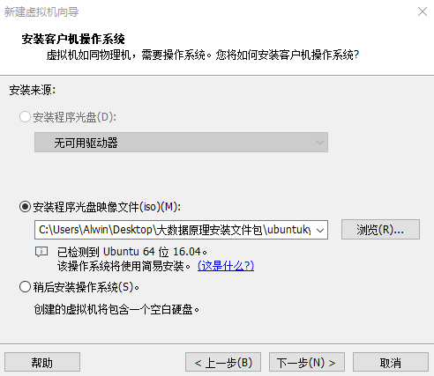

## 3. 这里输入自己想写的信息，因人而异。全名指机器名，用户名一般是登录名称，密码就是登录系统的密码。然后下一步。密码建议设的简单一点比如123456

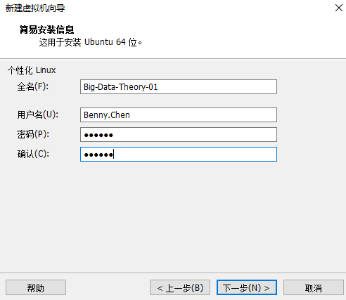

## 4.建议修改一下位置，不要选择系统盘

4.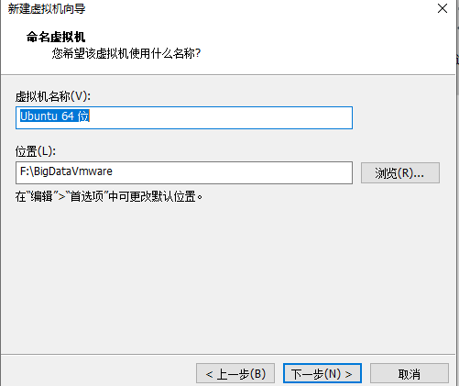

## 5.这里默认即可，直接下一步

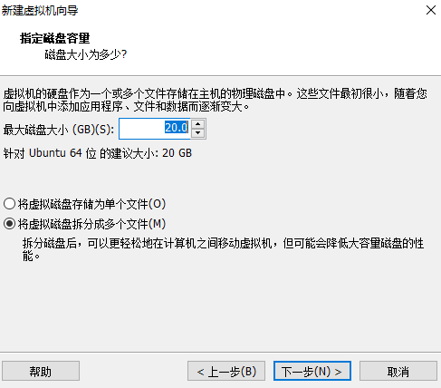

## 6.勾上创建后开启虚拟机，然后点击完成

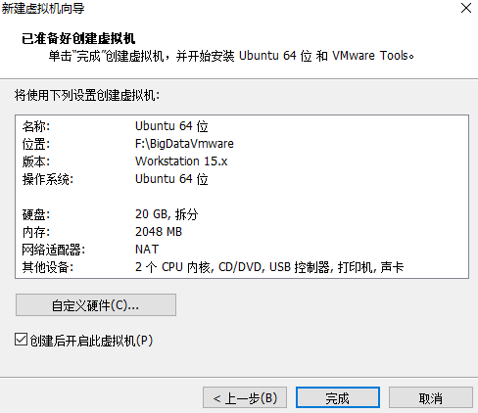

## 7.接下来都是自动的过程，等待其安装完成即可



## 8.如果遇到提示，基本都是点确定，比如以下提示

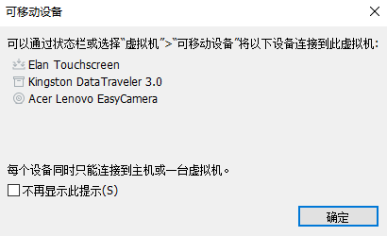

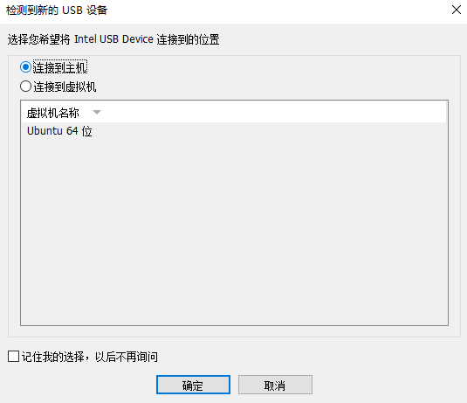

## 9.安装完成就可以使用之前设置的密码进行登录

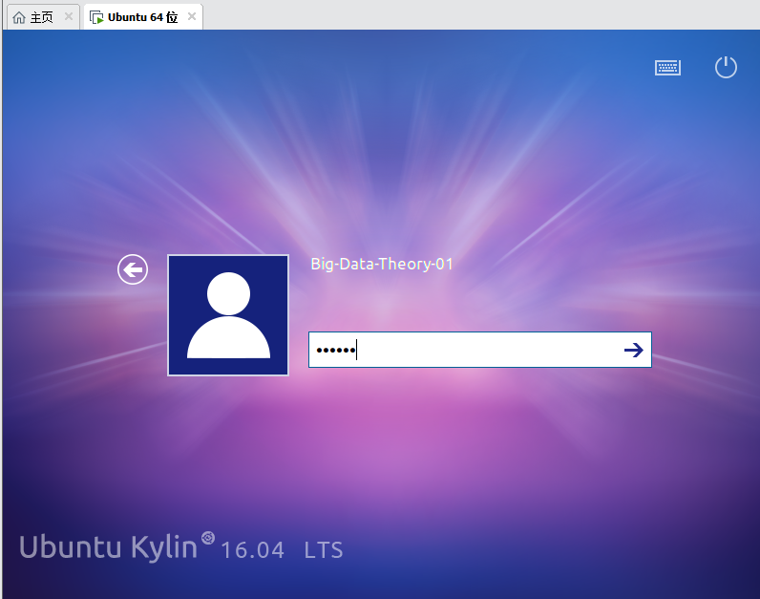

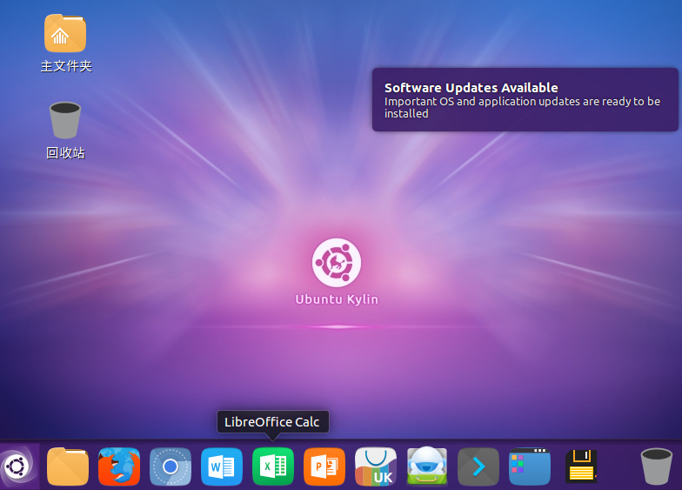

## 10.打开命令终端，安装SSH服务

*在终端中输入: sudo apt-get install openssh-server*

*然后根据提示进行即可*

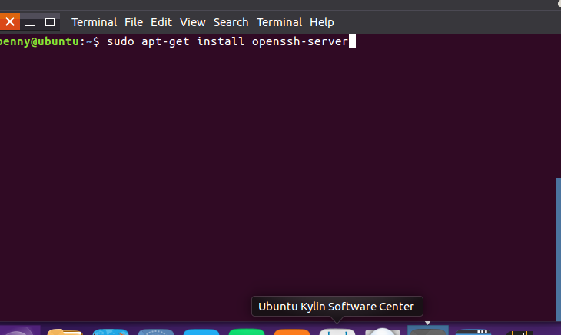

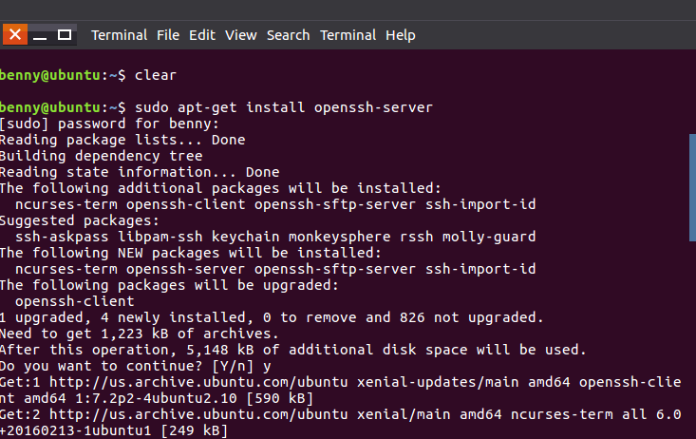

11.检测ssh时候启动

*终端输入：sudo ps -e | grep ssh*

出现sshd说明服务启动成功



# 在Windows安装Shell工具

*前提：ssh服务正常启动成功的话，才可使用shell工具进行连接*

## 双击运行安装finalshell_install.exe,过程略

## 查看虚拟机地址

*在终端输入：ifconfig*

*就可以看到ip地址*

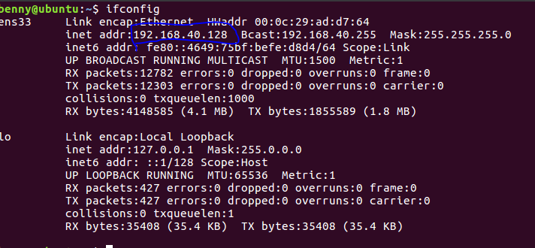

## 使用FinalShell连接虚拟机

### 点击图中的文件夹图标



### 再点击如图所示的图标

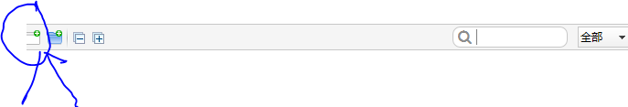

### 填入用户名，ip地址和密码

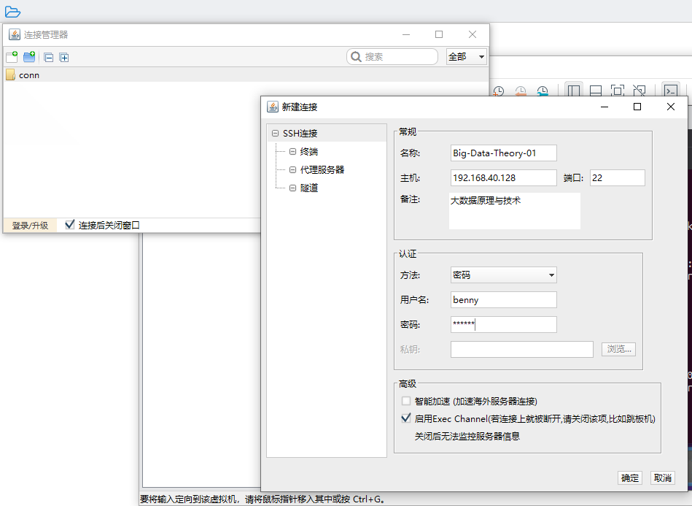

### 连接：双击即可



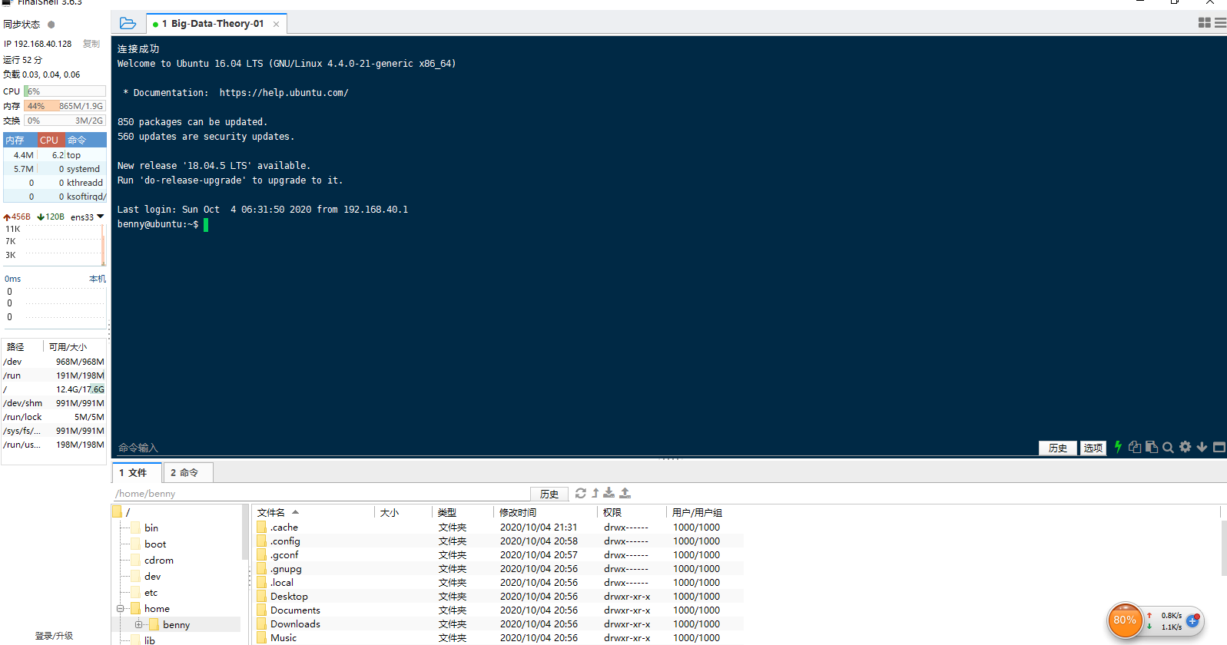

## 安装lrzsz工具（可以在finalshell输入了，也可以在虚拟机终端输入，我是在final shell里输入的）

